PLOSE LÖSCHT IHREN WISSENSDURST

Was Sie schon immer über das Thema Wasser wissen wollten. (Teil 3)

Von der Quelle ins Glas: die Kraft der artesischen Quelle

Aus Arteserquellen entspringt Mineralwasser aus eigener Kraft, es sind keine Bohrungen oder Ähnliches nötig, um das Wasser zutage zu befördern. Dem Phänomen liegen Druckunterschiede zwischen dem unterirdischen und dem Atmosphärendruck zugrunde. Artesische Bedingungen liegen bei einem Grundwasservorkommen vor, bei dem die Grundwasserdruckfläche höher liegt als die Geländeoberfläche. Das Wasser tritt dann ohne Hilfe von Pumpen aus einer Bohrung aus. So auch bei der Quelle auf dem Plose Berg in den Südtiroler Dolomiten, wo auf 1.870 Metern Höhe das Plose Mineralwasser entspringt.

Mineralwasser, das aus artesischen Quellen entspringt, ist etwas ganz Besonderes und Reines. Es stammt aus geschützten Wasservorkommen in großen Tiefen, die sogar unter dem Grundwasserspiegel liegen können. Wasserundurchlässige Schichten sorgen dafür, dass sich Wasser oft über mehrere Jahrhunderte sammelt, bis es durch den Überdruck seinen Weg aus eigener Kraft nach oben findet. Wasserforscher sprechen dann von „reifem Wasser“, das erst zutage tritt, wenn es seinen Reifezyklus abgeschlossen hat. Das Plose Mineralwasser wird in den Südtiroler Dolomiten durch hartes Quarzgestein geschützt und ist so besonders leicht und natürlich.

Wie kommt das Mineralwasser in die Flasche?
Das Mineralwasser der Plose Quelle entspringt aus einer Arteserquelle und wird von dort bis ins Tal zum Abfüllwerk geleitet. Der Weg wurde so gewählt, dass es nur gelenkt und nicht gepumpt wird. So erfährt das kostbare Naturgut keine mechanische Belastung, und der natürliche Ordnungszustand des Wassers bleibt erhalten. Im Werk angekommen wird es in Edelstahltanks gesammelt und ausschließlich in Glasflaschen abgefüllt, die den besten Schutz für das natürlich Mineralwasser bieten. Die Glasflaschen werden vor der Befüllung gereinigt und anschließend mit Plose Mineralwasser ausgespült, um Reste von anderem Wasser in den Flaschen auszuschließen. Um den Ordnungzustand des Wassers auch in den Flaschen zu erhalten, wird der Füllstand traditionell und schonend mithilfe eines Edelstahltauchers geprüft. Es kommen also keine Röntgenstrahlen, wie es sonst üblich ist, zum Einsatz. Auch auf den Einsatz eines Lasers wird beim Versehen des Etiketts mit dem Mindesthaltbarkeitsdatum verzichtet. Das Datum wird auf dem Etikett ausgebrannt, bevor es auf die Glasflaschen geklebt wird. Von Brixen gelangt das Mineralwasser dann über die zahlreichen Getränkepartner in den Handel oder die Gastronomie und so schließlich zum Genießen ins Glas.

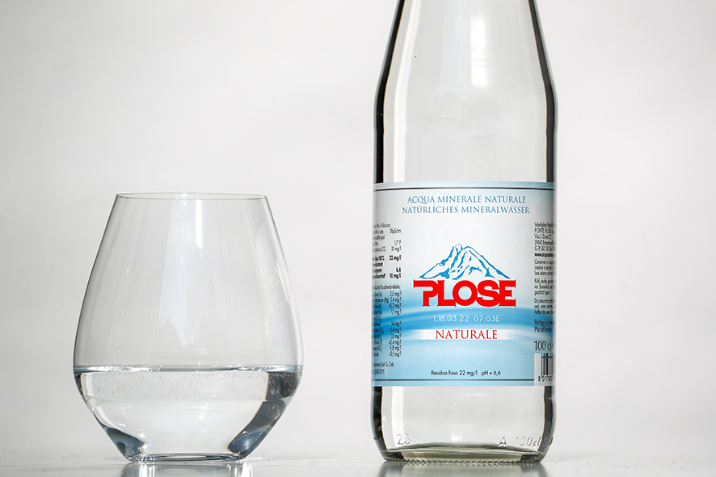
Plose Mineralwasser entspringt aus eigener Kraft einer Arteserquelle in den Südtiroler Dolomiten
(Quelle: Plose Quelle AG)

Weiterführende Informationen finden Sie unter www.acquaplose.com/de.

_____________________________________________________________
Weitere Informationen und Bildmaterial können Sie gerne anfordern bei:
kommunikation.pur GmbH, Candy Sierks, Sendlinger Straße 31, 80331 München,
Telefon: 089.23 23 63 48, Fax: 089.23 23 63 51, plose@kommunikationpur.com

